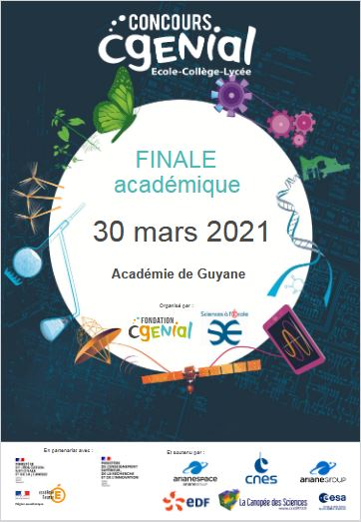

Contact :
IEN en charge de la mission Sciences et technologie du 1er degré (Mme WILLIAM Liliane / Liliane.Lalsie@ac-Guyane.fr )
Inscription en ligne : cliquez ici.

Règlement du Concours C’GENIAL « Ecole » en Guyane

Le concours académique « C’Génial » pour les écoliers résulte de l’extension du concours « C’Génial » pour les collégiens et lycéens.
Ce concours est une opération de la Fondation CGENIAL et du dispositif ministériel « Sciences à l’Ecole » avec le soutien de l’académie de Guyane et de ses partenaires.

Ce concours contribue au développement des vocations scientifiques chez les jeunes par des actions qui favorisent l'innovation pédagogique.

Article 1 : Objet du concours

Il s’agit pour les élèves participants de présenter un projet scientifique filmé, conduit en équipe au sein des classes des écoles primaires de la Guyane.

Le thème est laissé au libre choix des élèves et de leur enseignant.

Article 2 : Inscription au concours

Ce concours est réservé aux classes de cycles 2 et 3 (+ ULIS école).
Pour inscrire sa classe, l’enseignant devra remplir un formulaire disponible en ligne à l’adresse
https://forms.gle/e8pauS51rwEv7BAA7
Pour des informations complémentaires, cliquez sur le site de la circonscription (formulaires à télécharger)
Cette inscription devra être effective avant le 29 Janvier 2021 à minuit.

En cas de difficulté technique ou autre, l’enseignant pourra s’adresser à :
- PEPIN Médéric/ mederic.pepin@ac-guyane.fr
- RECALDE Cédric/ cedric.recalde@ac-guyane.fr

La participation à ce concours implique pleinement l’acceptation du présent règlement.

Article 3 : Modalités du concours

- Calendrier :
Le concours comprend deux phases :
- Envoi d'une capsule vidéo au jury avant le 12 mars 2021. Les élèves y présenteront leur production en explicitant leur démarche. Cet envoi devra impérativement être accompagné des autorisations d’utilisation de l’image (téléchargeable sur le site internet suivant-cliquez ici).
- Participation à la finale académique qui aura lieu le 30 mars 2021. Lors de cette finale, les élèves sélectionnés présenteront leur production au jury qui circulera de groupe en groupe.

- Modalité de dépôt des vidéos :
Les vidéos peuvent être faites avec tout type d’appareil (smartphone, tablette, appareil photo ou caméra).
Les vidéos devront durer 5 minutes maximum et être envoyées sous format mp4.
Un appui technique pourra être sollicité auprès des CPC NE (numérique éducatif) des circonscriptions respectives.
En parallèle de l’envoi des autorisations d’utilisation de l’image et de la voix, les vidéos devront être envoyées à Médéric.Pepin@ac-guyane.fr CPC NE de Rémire-Montjoly Matoury et cedric.recalde@ac-guyane.fr chargé de mission auprès de l’IA-IPR de physique-chimie. Elles devront être accompagnées dans la section « message » du titre, du nom de l’enseignant et du nom de l’école.
Les vidéos peuvent être envoyées via FILESENDER, la plateforme de transfert de gros fichiers de l’Education Nationale.

- Modalités d’évaluation des productions :
- Concernant la vidéo, le jury prendra en compte la clarté des propos, l’authenticité, l’esthétique et la qualité scientifique.
- Concernant la présentation lors de la finale académique, le jury prendra en compte en plus des points précédemment évoqués la qualité de la présentation qui lui sera faite, la qualité des échanges avec les élèves ainsi que la capacité des élèves à développer une argumentation autour de leur production.

- Communication des résultats : le 30 mars 2021

- Prix :
- Toute participation au concours sera valorisée. De plus, toutes les vidéos soumises au jury seront projetées lors de la finale académique.
- Des prix sont prévus pour les participants à la finale académique. Ces prix seront des prix collectifs attribués aux classes.

Article 4 : Droits et utilisation

Les participants à ce concours autorisent les organisateurs à diffuser et à publier leurs créations à des fins pédagogiques dans la presse, sur internet ou tout autre support sans contrepartie financière ou autre.
Les participants cèdent leurs droits à l’image à l’Académie de Guyane et à la Fondation CGENIAL pour toute utilisation sur tous supports de communication. Pour cela, le formulaire de demande d’autorisation d’utilisation de l’image et de la voix devra être rempli et transmis aux organisateurs.

ANNEXE 1 : FORMULAIRE D’AUTORISATION D’UTILISATION DE L’IMAGE ET DE LA VOIX

